**Задача 1**

Испытываемая жидкость заливается в кольцевую щель на высоту h между цилиндрами А и В (см. рис. 1). Для вращения цилиндра В относительно цилиндра А с частотой n нему должен быть приложен момент М. пренебрегая моментом трения в опорах, определить динамический и кинематический коэффициенты вязкости жидкости с плотностью с. При расчете принять d >> D-d, где D и d – диаметры цилиндров.

|  |  |  |  |  |  |  |
| --- | --- | --- | --- | --- | --- | --- |
| Номер варианта | M,  H·см | n,  об/мин | D,  Мм | d,  мм | h,  мм | с,  г/см3 |
| 9 | 1500 | 80 | 208 | 200 | 120 | 0,72 |

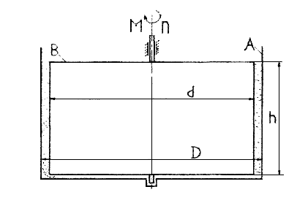

Рис. 1

Решение

Возникает момент сопротивления:

dMтр = ,



где =; S – площадь цилиндра. S= р·d·h.



По закону Ньютона (для внутреннего трения):

dFтр = .



Приближенно находим

=.



где Vнар. – скорость наружного цилиндра диаметра d; Vвнутр.= 0 – скорость внутреннего цилиндра диаметра D.

Vнар. = 2 р·n·.



Получаем численно:

= = .



Получаем для нашего случая, сила трения действующая на внутренний цилиндр:

Fтр = з··S.



Вращающий момент силы трения:

Mтр = Fтр·.



Получаем,

Mтр = з·· р·d·h·.



При установившимся движении М = Mтр:

М = з·· р·d·h·.



Находим динамический коэффициент вязкости:

з = ,



з == = 4,610 Па·с.



Находим кинематическую вязкость жидкости (кинематический коэффициент вязкости жидкости):

д = = = 6,40·10-3 .



Ответ: динамический коэффициент вязкости – з = 4,978 Па·с; кинематический коэффициент вязкости д = 6,40·10-3 .



**Задача 2**

Определить разность давлений в точках А и В, заполненных водой резервуаров (см. рис. 2), если известны показания ртутного дифманометра Д h= 20 см и расстояние между точками Н =0,7 м. Плотность воды св = 1000 кг/м3; ртути срт = 13,544·103 кг/м3.

вращение цилиндр вязкость давление

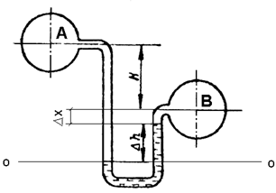

Рис. 2

Решение

Давление на уровне О- О можем определить так:

Ро = РА + сВg (Н + Дх + Дh),

Ро = РА + сВ·g·Дх +срт·g·Дh).

Получаем из полученных выражений:

РА + сВg (Н + Дh)+ сВ·g·Дх = сВ·g·Дх+ срт·g·Дh+РА – РВ = срт·g·Дh – сВg (Н + Дh) = 13,544·103 кг/м3 ·9,8 м/с2 · 0,2 м – 1000 кг/м3· 9,8 м/с2 · 0,9 м = 17726,24 Па.

Ответ: разность давлений между точками А и В составляет 17726,24 Па.

**Задача 3**

Прямоугольное отверстие высотой h = 300 мм и шириной b = 800 мм в вертикальной стенке заполненного водой закрытого резервуара закрыто щитком, вращающимся вокруг горизонтальной оси О (см. рис. 3). Щит прижимается грузом, подвешенным на рычаге длиной r = 1000 мм. Определить минимальный вес груза и построить эпюру давлений на щит, если известны глубина погружения нижней кромки отверстия под водой Н = 1000 мм, расстояние от верхней кромки отверстия до оси вращающегося щита а= 90 мм и показание пружинного манометра со = 1,1·104 Па. Весом рычага и трением в опоре пренебречь. Плотность воды св = 1000 кг/м3. момент инерции прямоугольника относительно центральной оси определяется по формуле J = b·h3/12.

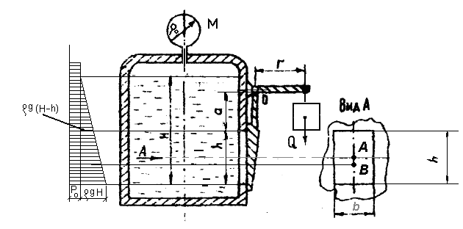

Рис. 3

Решение

Манометр показывает избыточное давление по отношению к атмосферному.

Сила давления суммарная, действующая на щит с внутренней стороны щита равна:

F = [Po + с·g (H-)]·b·h.



Находим ее приложение (давление рассчитываем для центра тяжести т. площадки). Сила давления не приложена в центре тяжести площадки, т.е. в точке А.

Сила давления в точке В, где АВ = J/b·h·HA;

НА = = + (H- ).



Находим минимальный подвешенный груз, чтобы щит не раскрылся:

Q ·Г ≥ F·(a+ + АВ).



Qmin = = =



==



= 3898,69 H

Ответ: минимальный вес груза 3898,69 Н, эпюра давлений на щит показана на рис. 3.

**Задача 4**

Открытый вертикальный цилиндрический сосуд (рис. 4) радиусом R = 1,2 м с жидкостью равномерно вращается вокруг вертикальной оси со скоростью щ = 80 об/мин. Определить высоту жидкости ho после остановки сосуда и глубину воронок h2, если известна высота жидкости h1 = 1,5 м.

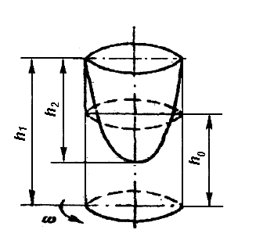

Рис. 4

Решение

Скорость вращения:

щ = = 8,37 с-1.



Высота параболоида (глубина воронки):

h2 = = = 5,1 м.



Объем параболоида вращения равен:

Vпар = р·R2· .



Высота покоящейся жидкости:

ho = h1 – =1,5 – = 1,05 м.



Ответ: высота жидкости после остановки сосуда ho = 1,05 м.

**Задача 5**

Вода вытекает из резервуара, в котором поддерживается постоянный уровень, через трубопровод при атмосферном давлении в конце трубопровода. Пренебрегая сопротивлениями, определить уровень в резервуаре, расход воды Q и построить напорную и пьезометрическую линию, если известны показания ртутного дифференциального пьезометра h, диаметры трубопроводов D1 = 200 мм, D2 =190 мм, d = 150 мм, плотность ртути и воды соответственно срт = 13,5 ·103 кг/м3; св = 1000 кг/м3. Атмосферное давление Ра = 105 Па.

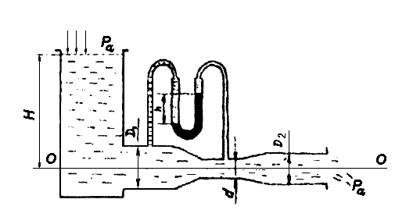

Рис. 5

Решение

Давление статическое в сечении трубки диаметром D1:

P1 = Pa + сgH – .



Давление статическое в сечении трубки диаметром d:

P = Pa + сgH – .



Используя дифференциальный пьезометр, находим:

P1 – P = (срт – св) gh,

т.е. = (срт – св) gh (1)



при выходе из трубы имеем:

Pa + сgH – = Pa (2)



Исходя из неразрывности струи, имеем:

= = .



После сокращения получаем:

= d2·V = (3).



На основании выражения (3), можем записать:

= d2·V.



V1 = .



Подставляем полученное выражение в выражение (1), получаем:

V2-= .



V= = = 71,67 м/с.



Находим расход воды:

Q = = = 0,081240 м3/с = 81,24 л/с.



Находим высоту столба воды Н в резервуаре:

сgH =



gH = ; H = . (атмосферное давление не учитывается).



Из уравнения (3), имеем:

V2 = .



Получаем:

Н = = = 130,48 м.



Ответ: высота воды в резервуаре Н = 130,48 м; расход воды Q = 81,24 л.

**Задача 6**

В водопроводной сети имеется участок АВ с тремя параллельными ветвями (см. рис. 6). Определить потерю напора h на этом участке и расходы ветвей Q1, Q2, и Q 3, если расход магистрали Q = 110 л/с, диаметры и длины участков D1 = 275 мм; D2 = 175 мм; D3 = 200 мм; l1 = 500 м; l2 = 1100 м; l3 = 1300 м. Трубы нормальные.

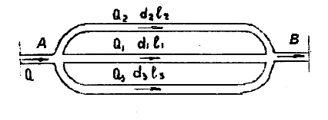

Рис. 6

Решение

В соответствии с уравнением неразрывности потока расход жидкости по данному трубопроводу будет:

Q = Q1 + Q2 + Q3 (1)

Рассчитаем потери напора в каждом трубопроводе:

Нпот.1 = б1·Q, где Q1 = ,



Нпот.2 = б1·Q, где Q2 = , (3)



Нпот.3 = б1·Q, где Q3 = .



Потери напора в любом из простых трубопроводов, а также общие потери напора в рассматриваемом сложном трубопроводе будут равны разности полных напоров в сечениях А иВ:

НА – НВ = Нпот.1 = Нпот.2 = Нпот.2 = Нпот. (4).

Подставляем в выражение (1) выражение (3) получаем:

Q = = = = . (5)



Поскольку местными сопротивлениями можно пренебречь, сопротивления отдельных простых трубопроводов могут быть найдены по одной из формул:

А = Адл·l; a= .



Из формулы (5) имеем:

Нпот = .



Из таблицы для нормальных труб, имеем:

D1 = 275 мм; 0,613 м6/с.



D2 = 175 мм; 0,212 м6/с.



D3 = 200 мм; 0,116 м6/с.



Находим потери напора по формуле (5):

а1= = = 815,66



а2= = = 5188,67



а1= = = 11206,89



Нпот = = 6,032



Q1 = = 0,085 м3/с = 85 л/с.



Q2 = = 0,0340 м3/с = 34 л/с.



Q3 = = 0,0231 м3/с = 23,1 л/с.



Q1 + Q2 + Q3 = 0,14 м3/с = 142,1 л/с.

Ответ: потеря напора на участке АВ составляет 6,032 м. рт. столба, а расходы Q1 = 85 л, Q2 = 34 л/с; Q3 = 23,1 л/с.

**Задача 7**

Вода под давлением Po подводится по трубе диаметром dc = 13 мм, в котором происходит увеличение скорости и понижение давления (см. рис. 7). Затем в диффузоре поток расширяется до диаметра d= 50 мм. Вода выходит в атмосферу на высоте Н2 = 1,3 м и поднимается из нижнего резервуара на высоту Н1 = 2,5 м. определить минимальное давление Ро перед эжектором с учетом потерь напора в сопле (ос = 0,06), диффузоре (одиф = 0,25), коленах (ок = 0,25).

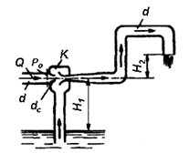

Рис. 7

Решение

Запишем уравнение Бернулли (перед соплом и на выходе):

1) Ро + = Ра + +сg(H1 + H2) +(0,06+2·0,25) .



Давление в струе после сопла будет:

2) Рс ≤ Ра – сgH1.

Запишем уравнение Бернулли (перед соплом и после сопла в сечениях):

3) Ро + = Ра – сgH1 + +0,06.



Уравнение неразрывности струи:

4) = ; d2V = Vc; Vc = ·V.



Численная связь Vc = ·V.



Решаем систему:

Из уравнения (1) отнимаем уравнение (3) и находим

0=+ сg(2H1 + H2) + – с· .



· – = g(2H1 + H2).



V2 = = = 0,56 м2/с2.



Из первого уравнения имеем:

Р0 ≥ Ра + сg(H1 + H2) + = Ра + 1000·9,81 (2,5+1,3) + = Ра + 37434,8 Па.



Ответ: минимальное давление перед инжектором Po = Pa + 37434,8 Па.

**Литература**

1. Р.Р. Чугуев. Гидравлика. М., 1991 г.
2. В.Г. Гейер, В.С. Дулин, А.П. Заря. Гидравлика и гидропривод. М. «Недра», 1991 г.
3. К.Г. Асатур. Гидравлика, конспект лекций, Л., ЛГИ., ч. 1 и 2.